**Отчет по выполнению лабораторной работы №7**

**"Создание диаграммы компонентов и диаграммы развертывания"**

**Дисциплина**: Технология разработки программного обеспечения  
**Преподаватель**: Сибирев И.В.  
**Студент**: Балаганский В.О.  
**Группа**: VДКИП 111-прог  
**Вариант**: 2

**Цель работы**

Ознакомиться с процессом создания диаграммы компонентов (Component Diagram) и диаграммы развертывания (Deployment Diagram) для автоматизированной системы управления финансами гостиницы (АСУФГ). Разработать диаграммы, отражающие архитектуру системы и ее физическое развертывание.

**Описание предметной области**

Предметная область — гостиничный бизнес, включающий управление клиентами, номерами и финансовыми операциями. Основные сущности:

* **Клиент**: бронирование и проживание в гостинице.
* **Номер**: управление характеристиками и статусом.
* **Финансовые операции**: расчеты, отчеты, интеграция с бухгалтерией.

Система АСУФГ автоматизирует учет клиентов, управление номерами, регистрацию поселений/выселений, расчет финансовых данных и генерацию отчетов.

**Ход выполнения работы**

**1. Анализ требований**

На основе материалов лабораторных работ №3–6 определены:

* **Компоненты системы**: модули для управления клиентами, номерами, финансовыми операциями и интеграции с внешними системами.
* **Физическая архитектура**: серверы, клиентские устройства и базы данных, обеспечивающие функционирование системы.

**2. Разработка диаграммы компонентов**

Диаграмма компонентов отображает программные модули системы и их взаимодействие.

**Основные компоненты**:

1. **Модуль управления клиентами**:
   * Функции: добавление, редактирование, удаление клиентов, просмотр списка клиентов.
   * Интерфейсы: предоставляет доступ к данным клиентов, принимает запросы администратора.
2. **Модуль управления номерами**:
   * Функции: добавление, редактирование номеров, учет занятости, обновление статуса.
   * Интерфейсы: предоставляет данные о номерах, взаимодействует с модулем бронирования.
3. **Модуль финансовых операций**:
   * Функции: регистрация поселений/выселений, формирование финансовых отчетов, интеграция с бухгалтерским ПО.
   * Интерфейсы: предоставляет отчеты, принимает данные о транзакциях.
4. **Модуль интеграции с бухгалтерией**:
   * Функции: передача финансовых данных во внешнее бухгалтерское ПО.
   * Интерфейсы: взаимодействует с внешними системами.
5. **База данных**:
   * Содержит: данные о клиентах, номерах, финансовых операциях.
   * Интерфейсы: предоставляет доступ к данным для всех модулей.

**Связи между компонентами**:

* Модули управления клиентами и номерами взаимодействуют с базой данных через операции чтения/записи.
* Модуль финансовых операций использует данные из модулей клиентов и номеров для формирования отчетов.
* Модуль интеграции передает данные из модуля финансов в бухгалтерское ПО.

**Диаграмма (PlantUML)**:

@startuml Component_AСУФГ

title Диаграмма компонентов: АСУФГ

[Модуль управления клиентами] --> [База данных] : чтение/запись

[Модуль управления номерами] --> [База данных] : чтение/запись

[Модуль финансовых операций] --> [База данных] : чтение/запись

[Модуль финансовых операций] --> [Модуль управления клиентами] : запрос данных

[Модуль финансовых операций] --> [Модуль управления номерами] : запрос данных

[Модуль интеграции с бухгалтерией] --> [Модуль финансовых операций] : получение отчетов

[Модуль интеграции с бухгалтерией] --> [Внешнее бухгалтерское ПО] : передача данных

@enduml

**3. Разработка диаграммы развертывания**

Диаграмма развертывания отображает физическую архитектуру системы, включая серверы, клиентские устройства и базы данных.

**Узлы (Nodes)**:

1. **Сервер приложений**:
   * Содержит: модули управления клиентами, номерами, финансовыми операциями и интеграции.
   * ОС: Linux/Windows Server.
2. **Сервер базы данных**:
   * Содержит: базу данных (например, PostgreSQL/MySQL).
   * Хранит: данные клиентов, номеров, финансовых операций.
3. **Клиентское устройство администратора**:
   * Содержит: пользовательский интерфейс (веб-приложение или десктопное ПО).
   * Используется для: ввода данных, просмотра отчетов.
4. **Клиентское устройство бухгалтера**:
   * Содержит: пользовательский интерфейс для работы с финансовыми отчетами.
   * Используется для: формирования и экспорта отчетов.
5. **Внешний сервер бухгалтерии**:
   * Принимает данные от модуля интеграции.

**Связи между узлами**:

* Клиентские устройства взаимодействуют с сервером приложений через HTTP/HTTPS.
* Сервер приложений обращается к серверу базы данных через SQL-запросы.
* Сервер приложений передает данные на внешний сервер бухгалтерии через API.

**Диаграмма (PlantUML)**:

@startuml Deployment_AСУФГ

title Диаграмма развертывания: АСУФГ

node "Сервер приложений" {

[Модуль управления клиентами]

[Модуль управления номерами]

[Модуль финансовых операций]

[Модуль интеграции с бухгалтерией]

}

node "Сервер базы данных" {

[База данных]

}

node "Клиентское устройство администратора" {

[Пользовательский интерфейс]

}

node "Клиентское устройство бухгалтера" {

[Пользовательский интерфейс]

}

node "Внешний сервер бухгалтерии" {

[Бухгалтерское ПО]

}

[Пользовательский интерфейс] --> [Сервер приложений] : HTTP/HTTPS

[Сервер приложений] --> [База данных] : SQL

[Модуль интеграции с бухгалтерией] --> [Бухгалтерское ПО] : API

@enduml

**4. Инструменты**

Для создания диаграмм использован программный инструмент **PlantUML**.

**Результаты работы**

1. Разработана диаграмма компонентов, отражающая программные модули системы АСУФГ и их взаимодействие.

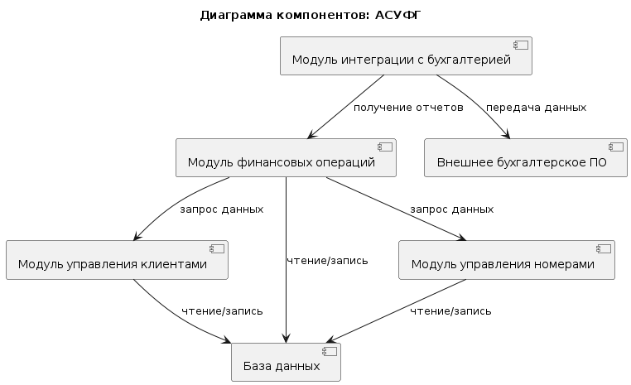

1. Создана диаграмма развертывания, демонстрирующая физическую архитектуру системы, включая серверы и клиентские устройства.

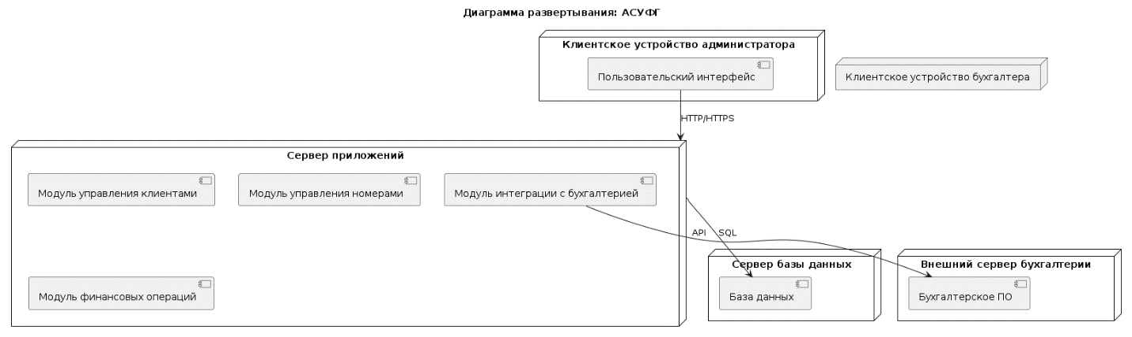

**Выводы**

1. Диаграмма компонентов наглядно иллюстрирует модульную структуру системы, что упрощает понимание ее архитектуры.
2. Диаграмма развертывания четко определяет физическое размещение компонентов, что полезно для планирования инфраструктуры.
3. Полученные навыки моделирования могут быть применены для проектирования других автоматизированных систем.